АДМИНИСТРАЦИЯ  МУНИЦИПАЛЬНОГО РАЙОНА  «ПЕЧОРА» | 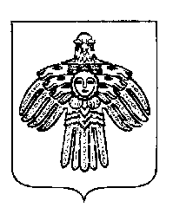 | «ПЕЧОРА»  МУНИЦИПАЛЬНÖЙ РАЙОНСА  АДМИНИСТРАЦИЯ
ПОСТАНОВЛЕНИЕ
ШУÖМ

« 28 » мая 2020 г.  г. Печора, Республика Коми |  | № 447

О снятии временного запрета на движение
по ул. Н. Островского в г. Печора
В связи со снижением уровня воды и окончанием паводка

администрация ПОСТАНОВЛЯЕТ:

1. Разрешить движение автомобильного транспорта с 09:00 29.05.2020 года на участке улично-дорожной сети по ул. Н. Островского от АЗС до поворота на дамбу.
2. ИП Хомич А.В. изменить схему движения автобусных маршрутов.
3. Рекомендовать ОГИБДД ОМВД России по г. Печоре принять к сведению.
4. Сектору информационно-аналитической работы и общественных связей довести информацию о настоящем постановлении до населения через средства массовой информации.
5. Настоящее постановление подлежит опубликованию и размещению на официальном сайте администрации муниципального района «Печора».

И. о. главы муниципального района –
руководителя администрации Р. И. Грибанов

